**MÔN GIÁO DỤC THỂ CHẤT 6**

**HỌC KỲ I /Năm học 2021 – 2022**

***GV Thực hiện: Nguyễn Thụy Hồng Hoàng***

**TUẦN 4 (từ 27/9/2021 đến 02/10/2021)**

**Chủ đề 1: Chạy cự li ngắn 60m**

**Bài 2: KĨ THUẬT XUẤT PHÁT VÀ CHẠY LAO SAU XUẤT PHÁT**

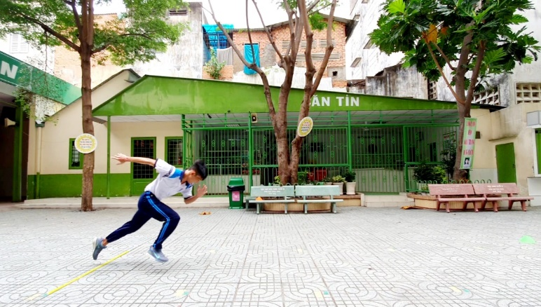

**\*Mục tiêu:**

- Làm quen với kĩ thuật xuất phát và chạy lao sau xuất phát.

**\*Yêu cầu:**

- HS tự giác, tích cực chủ động nghiên cứu bài học trên sách giáo khoa, các phương tiện thông tin, video clip, bài tập về nhà của giáo viên.

- Chủ động tích cực thực hiện nhiệm vụ luyện tập được giao.

- Các em phát huy và nâng cao tinh thần tự học, tự rèn luyện; thường xuyên tập luyện để củng cố kiến thức và nâng cao sức khỏe, chế độ dinh dưỡng.

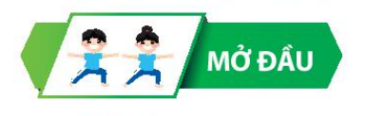__________________________________________________________________

**1/ Khởi động:**

-***Khởi động chung:*** xoay cổ, xoay khuỷu tay, xoay vai, xoay cánh tay, xoay hông, xoay cổ tay, cổ chân (thực hiện 2 lần x 8 nhịp).

-***Khởi động chuyên môn:***bước nhỏ, nâng cao đùi, gót chạm mông *(thực hiện từ 15-20 giây).*

*Các động tác căng cơ:*Căng cơ tay vai trước, căng cơ tay vai sau, nghiêng lườn, căng cơ ngực, gập thân, ép dẻo dọc, ép dẻo ngang, căng cơ đùi sau, căng cơ đùi trước. (mỗi động tác giữ từ 15-20 giây)

**2/ Ôn:** *(mỗi động tác, kĩ thuật thực hiện 5-6 lần)*

**- *Động tác đạp sau.***

- ***Kĩ thuật chạy giữa quãng.***

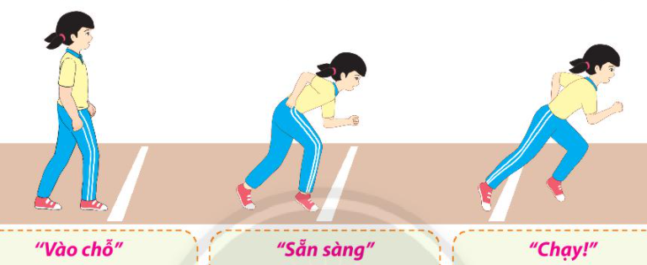*-* ***Kĩ thuật xuất phát.***

*Link tham khảo:*

***https://www.youtube.com/watch?v=gNyLOINbYWw***



* **Kĩ thuật chạy lao sau xuất phát**

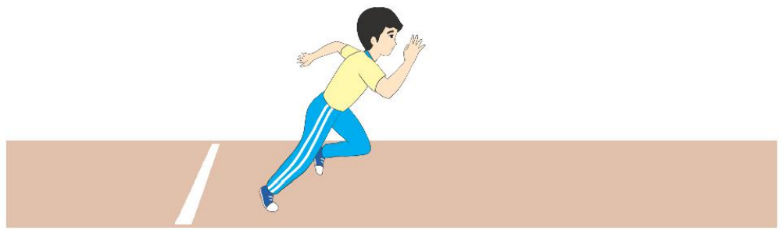Tay ra trước đánh cao ngang mặt, tay ra sau đánh rộng, giữ thăng bằng cho cơ thể. Chân đưa ra trước tích cực nâng đùi và tiếp xúc đất bằng nữa trước bàn chân, chân sau đạp mạnh duỗi thẳng, thân trên từ từ nâng cao lên và chuyển dần sang chạy giữ quãng.

*Lưu ý*: Trong giai đoạn chạy lao thân trên không nên thẳng lên quá sớm, sau 9-11 bước thì thân trên từ từ nâng cao lên và chuyển dần sang chạy giữ quãng. Trong khi chạy phải kết hợp đánh tay rộng để giữ thăng bằng cho cơ thể.

*Link tham khảo:*

***https://www.youtube.com/watch?v=ErpLa83_LIo***

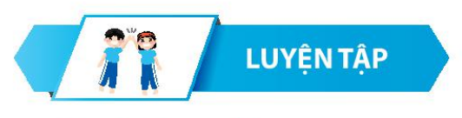

**1/ Luyện tập:**

* Luyện tập kĩ thuật xuất phát
* Phối hợp luyện tập kĩ thuật xuất phát và chạy lao sau xuất phát.

**2/ Hồi sức:** Thả lỏng toàn thân.

***\*Chúc các em hoàn thành tốt bài học và rèn luyện thường xuyên để nâng cao sức khỏe!***



*Bài tập giúp mắt thư giãn khi học online trong thời gian dài:*

***https://www.youtube.com/watch?v=lAQBqBTbUF4***